Государственное образовательное учреждение

высшего профессионального образования

“Московский государственный технический университет имени Н.Э. Баумана”

(МГТУ им. Н.Э. Баумана)

**«Обзор существующих систем микропроцессорной централизации на железных дорогах России»**

Выполнил: Филатов Илья Дмитриевич, студент РК6-113

Руководитель: Карпенко Анатолий Павлович, д.ф.м.н., проф. Каф. САПР

Москва, 2014

**Оглавление**

Введение 3

1 Обзор существующих МПЦ для российских железных дорог 5

1.1 Ebilock 950 5

1.2 МПЦ 2 8

1.3 МПЦ-М3-Ф 10

Выводы 14

Литература 15

# Введение

До недавнего времени на железных дорогах России применялись только системы централизации стрелок и сигналов, использующие в качестве основной элементной базы электромагнитные реле. Автоматизация технологических процессов управления движением поездов на станциях и перегонах оставалась консервативной областью в отношении применения компьютерных технологий.

Следует учитывать, что технические решения и средства для релейной централизации разрабатывались в 1960 – 1980 гг. и к настоящему моменту явно устарели. Реле как элементная база электрической централизации практически себя исчерпали. Попытки получения новых качественных показателей и расширения функций релейной централизации ведут к увеличению числа реле, потребляемой электроэнергии, затрат на техническое обслуживание, объемов проектных и монтажных работ. Поэтому целесообразно использовать в качестве технического средства автоматизации технологических процессов управления движением поездов на станциях микропроцессорную централизацию (МПЦ), успешно эксплуатируемую на зарубежных железных дорогах.

Все современные МПЦ выполняют следующие функции:

1. централизованное управление и контроль объектов на станции;
2. автоматизированное задание маршрутов;
3. диагностика устройств станции.

К преимуществам МПЦ по сравнению с релейными системами централизации, в частности, относятся:

1. более высокий уровень надежности за счет дублирования многих узлов, включая центральный процессор — ядро МПЦ, и непрерывного обмена информацией между этим процессором и объектами управления и контроля (что также способствует повышению уровня безопасности);
2. возможность управления объектами многих станций и перегонов с одного рабочего места;
3. возможность интеграции управления перегонными устройствами СЦБ (сигнализации, централизации и блокировки) и приборами контроля состояния подвижного состава в одном станционном процессорном устройстве;
4. расширенный набор технологических функций, включая замыкание маршрута без открытия светофора, блокировку стрелок в требуемом положении, запрещающих показаний светофоров, изолированных секций для исключения задания маршрута и др.;
5. сравнительно простая стыковка с системами более высокого уровня управления;
6. значительно меньшие габариты оборудования и, как следствие, в 3 – 4 раза меньший объем помещений для его размещения, что позволяет заменять устаревшие системы централизации без строительства новых постов;
7. значительно меньший объем строительно-монтажных работ;
8. возможность получения из архива параметров работы напольных устройств СЦБ для последующего прогнозирования их состояния или планирования проведения ремонта и регулировки, не допуская полных отказов этих устройств;
9. снижение эксплуатационных затрат за счет уменьшения энергоемкости системы, сокращения примерно на порядок количества электромагнитных реле и длины внутрипостовых кабелей, применения современных необслуживаемых источников питания, исключения из эксплуатации громоздких пультов управления и манипуляторов с большим числом рукояток и кнопок механического действия [1].

Целью данной работы является разработка собственной МПЦ ООО «Поливид».

В разделе 1 приведён обзор существующих МПЦ, применяемых на российских железных дорогах.

# 1 Обзор существующих МПЦ для российских железных дорог

В настоящее время существует ряд программных и технологических решений, реализующий различные методики разработки МПЦ. Далее приведён краткий обзор некоторых из них.

## 1.1 Ebilock 950

Ebilock 950 – продукт российско-шведского предприятия ООО «Бомбардье Транспортейшн Сигнал». Техническим заданием на МПЦ для российских железных дорог предусмотрено использование напольного оборудования электрической централизации (электроприводы, светофоры, устройства ограждения переездов, контроля состояния подвижного состава и др.) российского производства. Кроме того, признано целесообразным сохранить требования и принципы управления перечисленными напольными устройствами в том виде, в каком они применялись в релейных системах. Сохранялись и принципы построения систем регулирования движения поездов на перегонах (автоматическая и полуавтоматическая блокировки), а также автоматической локомотивной сигнализации непрерывного типа. В июне 1999 г. первая система Ebilock 950 была введена в опытную эксплуатацию на станции Калашниково Октябрьской железной дороги.

Главная задача системы Ebilock 950 - обеспечить процесс обработки данных таким образом, чтобы система действовала как фильтр, предотвращая выполнение опасных команд, поступающих от системы управления и отображения. Программное обеспечение системы использует для этого следующую последовательность действий:

1. корректные команды от системы управления и отображения преобразуются в приказы, которые безопасно передаются на стрелки, сигналы, переездное оборудование и другие управляемые объекты;
2. объекты, включенные в поездной маршрут, замыкаются, что предотвращает их использование в других маршрутах;
3. замкнутые объекты размыкаются при размыкании поездного маршрута автоматически или вручную [1].

В обычной системе централизации Ebilock 950 всегда есть некоторое число основных функций – функции централизации, автоблокировки (контроль и фиксация проследования поезда по перегону), создания интерфейса, управления и отображения. Рисунок 1 показывает в общем как эти функции выполняются.

 Рисунок 1 – Представление основных функций.

Основными компонентами МПЦ Ebilock 950 являются (рисунок 2):

1. управляющая и контролирующая система — автоматизированные рабочие места дежурного по станции, электромеханика, пункта технического обслуживания вагонов, оператора местного управления стрелками;
2. система обработки зависимостей централизации (центральное процессорное устройство);
3. система объектных контроллеров;
4. управляемые и контролируемые объекты СЦБ (стрелочные электроприводы, светофоры, переезды, рельсовые цепи и др.);
5. стативы с релейным оборудованием, генераторами и приемниками рельсовых цепей, трансформаторами и т. п.;
6. петли связи (включая концентраторы) между центральным процессором и объектными контроллерами;
7. устройства электроснабжения (первичные и вторичные источники);
8. устройства защиты (заземления, разрядники, предохранители, устройства контроля сопротивления изоляции монтажа, встроенные в объектные контроллеры и индивидуальные);
9. кабельные сети, состоящие из кабелей от объектных контроллеров к напольным устройствам СЦБ [1];

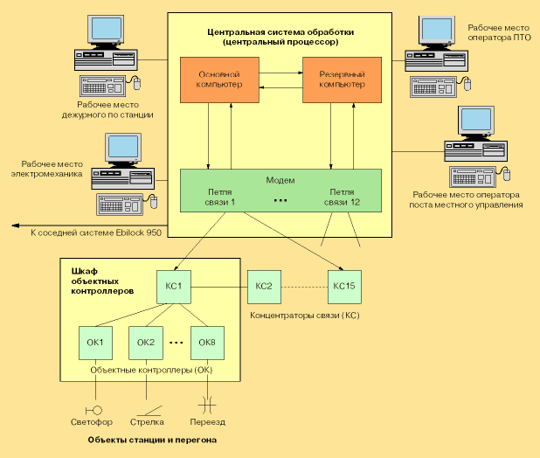

Рисунок 2 – Структура МПЦ Ebilock 950

Система МПЦ Ebilock 950 является системой реального времени, где данные от напольных объектов (входные данные) загружаются, обрабатываются и снова передаются к объектам для выполнения. Основу системы составляет компьютер зависимостей с тремя процессорами, один из которых служит для выполнения не безопасных функций и два процессора для выполнения безопасных функций. Однако, для того, чтобы повысить коэффициент готовности системы, компьютер горячего резерва может заменить рабочий компьютер в случае, если обнаружена его неисправность.

Все программное обеспечение написано на сокращенном подмножестве стандартного языка ANSI - C. Использование этого подмножества проверяется предварительным компилированием [1].

## 1.2 МПЦ 2

Микропроцессорная централизация МПЦ 2 и ее диагностический комплекс (УВК ЭЦМ) разработаны специалистами ГТСС и ООО «Сектор». Система предназначена для управления технологическим процессом на станции как магистрального, так и внутризаводского транспорта. При необходимости управления смежными перегонами, система может включать в свой состав микропроцессорную автоблокировку с централизованным размещением оборудования без дополнительных аппаратных средств (за исключением аппаратуры рельсовых цепей перегонов).

В масштабе реального времени МПЦ 2 собирает, обрабатывает и хранит информацию о текущем состоянии объектов ЭЦ (электрической централизации). На ее основании реализуются алгоритмы управления станционными объектами низовой и локальной автоматики с формированием и выдачей управляющих воздействий. При необходимости дежурному могут предоставляться пояснительные сообщения. Одновременно ведется непрерывная диагностика состояния системы.

По расположению аппаратуры МПЦ 2 — система централизованная: управляющий вычислительный комплекс, релейные и кроссовые стативы находятся на посту электрической централизации. Из релейной аппаратуры сохранены лишь пусковые блоки стрелок, аппаратура рельсовых цепей и цепи коммутации ламп светофоров. В состав системы входят: комплекс УВК ЭЦМ, приборы измерения аналоговых сигналов, упомянутая релейная аппаратура, рабочее место диспетчера, диагностический комплекс с автоматизированным рабочим местом механика электрической централизации (АРМ ШН).

Основные функции управления и контроля реализуются в модуле ЭВМ, входящем в один из шкафов УВК ЭЦМ. Рабочее место диспетчера (АРМ ДСП) содержит в своем составе три ПЭВМ (персональных электронных вычислительных машины). В процессе функционирования системы одна ПЭВМ находится в рабочем режиме, вторая — в горячем резерве, третья — в холодном резерве. Если район управления велик, допускается деление станции на условные зоны с выделением самостоятельных комплектов органов управления и контроля для каждой из таких зон.

Ядром системы МПЦ 2 служит управляющий вычислительный комплекс УВК ЭЦМ. Он предназначен для управления стрелками и сигналами в составе микропроцессорной централизации, а также для управления перегонными светофорами в случае интегрирования автоблокировки в состав системы. По своей идеологии УВК ЭЦМ представляет собой распределенную вычислительную систему, связанную локальной сетью. На рисунке 3 представлена общая структура МПЦ 2.

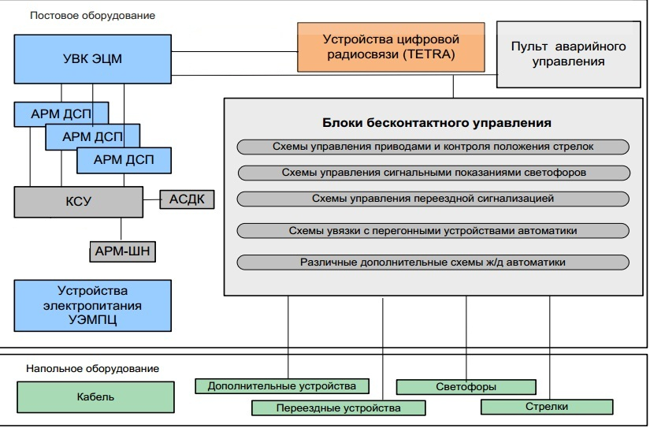

Рисунок 3 – Общая структура МПЦ 2

Система МПЦ 2 включает в себя три устройства АРМ ДСП (рабочее место диспетчера), а также диагностический комплекс с автоматизированным рабочим местом механика (АРМ ШН) и координационно - согласующим устройством КСУ. Диагностический комплекс предназначен для контроля состояния и диагностики устройств, он интегрирован в системы МПЦ 2 и АСДК (автоматизированная система диспетчерского контроля) «ГТСС Сектор». С помощью АРМ ШН решаются следующие основные задачи:

1. контроль состояния аппаратных средств, входящих в состав системы, и контроль поездного положения;
2. диагностика устройств СЦБ;
3. протоколирование нештатных ситуаций;
4. сохранение и восстановление информации о состоянии устройств СЦБ;
5. обмен информацией через координационно - согласующее устройство (КСУ) с другими информационными и управляющими системами о состоянии станционных объектов и о техническом состоянии самого УВК ЭЦМ [2].

МПЦ 2 первой очереди прошла опытную эксплуатацию в течение 21 месяца на станции Шоссейная Октябрьской железной дороги. Результат положительный. В качестве резерва на случай отказа аппаратных средств системы была применена релейная система УЭЦ. За указанный период в работе системы МПЦ 2 не наблюдалось сбоев, способных привести к нарушениям работы станции. С 4 октября 2005 года система МПЦ 2 станции Шоссейная включена в эксплуатацию без резервирования релейной системой, которая была демонтирована.

## 1.3 МПЦ-М3-Ф

МПЦ-МЗ-Ф является системой микропроцессорной централизации, разработанной компанией «Форатек АТ» на основе аппаратной платформы производства Siemens. Представляет собой централизованный комплекс, предназначенный для дистанционного управления и контроля за состоянием стрелок, светофоров и других станционных объектов, а также для выдачи дежурному по станции оперативной, архивной и нормативно - справочной информации с протоколированием работы.

Базовой аппаратной платформой системы является специализированный управляющий компьютер централизации ЕСС производства компании Siemens. Система МПЦ-МЗ-Ф имеет трехуровневую иерархическую структуру (рисунок 4), включающую уровни информационного и логического обеспечения, а также подсистему безопасного управления и контроля за объектами низовой и локальной автоматики (безопасный интерфейс ввода/вывода).

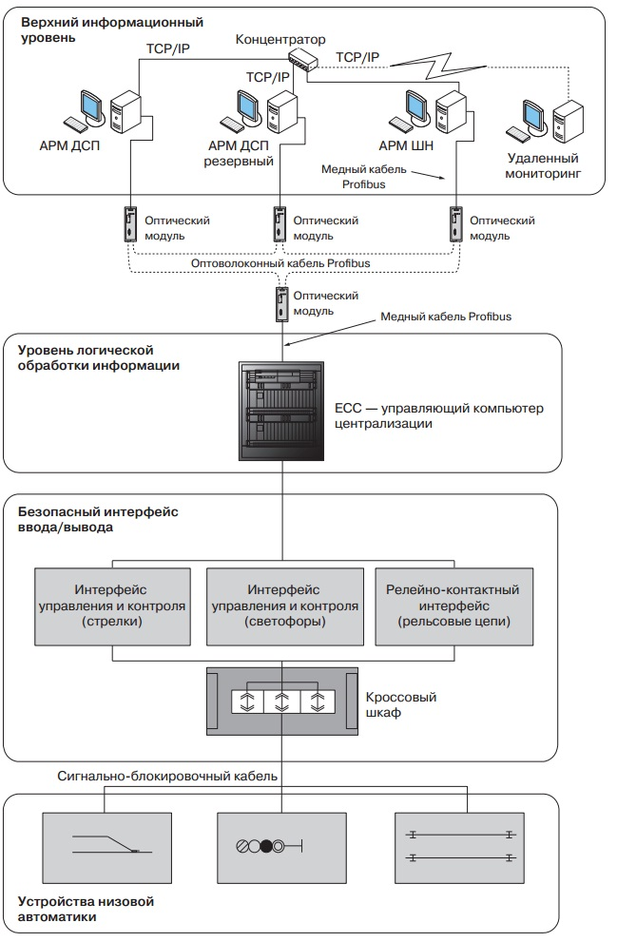

Рисунок 4 – архитектура системы МПЦ-М3-Ф

Уровень информационного обеспечения системы содержит автоматизированные рабочие места дежурного по станции и электромеханика, а также дополнительные устройства сопряжения с информационными системами различного назначения. На уровне логической обработки реализованы функции управления централизацией, а также формирования команд управления интерфейсом ввода/вывода.

Высокая эксплуатационная готовность управляющего компьютера централизации и всей системы в целом достигается за счет применения трех идентичных процессорных модулей ECC-CU, работающих по схеме «2 из 3». Для обеспечения безопасности дальнейшая обработка информации осуществляется только в том случае, если как минимум два вычислительных канала выдают одинаковые результаты. Это позволяет зафиксировать сбой в работе любого из трех процессорных модулей и отключить поврежденный модуль. Система продолжает работать в режиме «2 из 2», а информация об ошибке фиксируется в базе данных. Поврежденный модуль можно заменить и ввести в работу без остановки всей системы.

В состав программного обеспечения системы МПЦ-МЗ-Ф входят следующие компоненты.

1. Неизменяемая часть (ядро логики централизации), которая отвечает за выполнение требований правил технической эксплуатации и инструкции по сигнализации. Эта часть программы универсальна и используется на всех проектируемых станциях. Ядро логики централизации проверяется в испытательной лаборатории и защищено от изменений.
2. Изменяемая часть (конфигурация станции), отражающая путевое развитие конкретной станции, а также число объектов управления и контроля. Эта часть создается при проектировании станции. Конфигурация проверяется силами разработчика при помощи программного имитатора станции, а также при вводе станции в эксплуатацию совместно с представителями заказчика согласно утвержденной Департаментом автоматики и телемеханики ОАО «Российские железные дороги» программе и методике испытаний.

Такое разделение программного обеспечения микропроцессорной централизации позволяет значительно упростить внесение изменений, обусловленное корректировкой путевого развития станции. Применение системы автоматизированного проектирования (САПР) конфигурации станции позволяет существенно сократить срок разработки программного обеспечения для новых станций. Благодаря использованию САПР снижается риск внесения ошибки в программу на этапе проектирования, а также влияние человеческого фактора [3].

# Выводы

На сегодняшний день существует большое число уже разработанных и эксплуатируемых в России МПЦ, каждая из которых имеет свои достоинства и недостатки. Ниже перечислены основные достоинства зарубежных МПЦ, адаптированных для российских железных дорог (Ebilock 950, МПЦ-М3-Ф).

1. Высокая надежность.
2. Качественное и своевременное обслуживание.
3. Высокая скорость разработки МПЦ для конкретной станции.

Основным недостатком иностранных МПЦ является их высокий уровень зависимости от импортного не универсального оборудования. На этом фоне выгодно отличается российская МПЦ 2, но она также имеет свои недостатки – низкая скорость разработки, дорогое гарантийное обслуживание.

Еще один общий недостаток всех МПЦ на российском рынке – их цена, которая может достигать нескольких сотен миллионов рублей за одну станцию. Таким образом, для компаний, занимающихся внедрением МПЦ на станции, актуальным становится вопрос разработки собственной МПЦ, на основе готовых блоков российского производства. Это позволит сократить общее время от получения заказа до сдачи объекта и уменьшить внешние затраты компании.

Сейчас перед ООО «Поливид» стоит задача разработки не только МПЦ, но и соответствующей САПР для возможности быстрой разработки и внедрения продукта. Разработка ведется в рамках сотрудничества с ООО «Сектор», одного из разработчиков МПЦ 2.

# Литература

1. Г. А. Казимов, В. Н. Алешин “Микропроцессорная система централизации стрелок и сигналов EBILOCK 950”, Москва, 2008, “Трансиздат”.

2. Л. Н. Павлов, А. В. Орехов “Российские микропроцессорные системы на железнодорожном транспорте”, журнал “наука и транспорт”, 2007, выпуск 2, стр. 40-45.

3. С. Процтнер, Ю. С. Смагин “Система микропроцессорной централизации МПЦ-М3-Ф”, журнал “железные дороги мира”, 2010, выпуск 10, стр. 56-60.